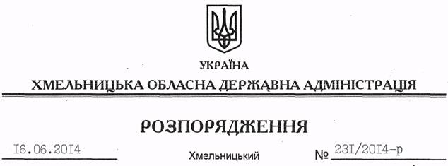

Про надання дозволу Департаменту екології та природних ресурсів на розроблення проектів землеустрою з організації та встановлення меж територій природно-заповідного фонду

На підставі статей 17, 122 Земельного кодексу України, статті 7 Закону України “Про природно-заповідний фонд України”, статті 47 Закону України “Про землеустрій”, Порядку розроблення проектів землеустрою з організації та встановлення меж територій природно-заповідного фонду, іншого природоохоронного, оздоровчого, рекреаційного та історико-культурного призначення, затвердженого постановою Кабінету Міністрів України від 25.08.2004 за № 1094, рішення сесії обласної ради від 14.02.2014 за № 1-20/2014 “Про обласний бюджет на 2014 рік”:
1. Надати дозвіл Департаменту екології та природних ресурсів Хмельницької облдержадміністрації на розробку проектів землеустрою з організації та встановлення меж територій природно-заповідного фонду згідно з додатком.
2. Контроль за виконанням цього розпорядження покласти на заступника голови облдержадміністрації В.Кальніченка.

Голова адміністрації Л.Прус

